MAKEDONSKÁ NADVLÁDA A KONEC ŘÍMSKÉ SAMOSTATNOSTI
(HELÉNISTICKÉ OBDOBÍ, 338 – 1.stol.př.n.l.)
VZESTUP MAKEDONIE
- Makedonie byla malé království ležící severně od Řecka.
- Po skončení peloponéské války se řecké městské státy nevzpamatovaly a toho využil Filip II. Makedonský. V roce 338 př.n.l. došlo k bitvě u CHAIRONEIE, Filip Řecko porazil a připojil k Makedonii.
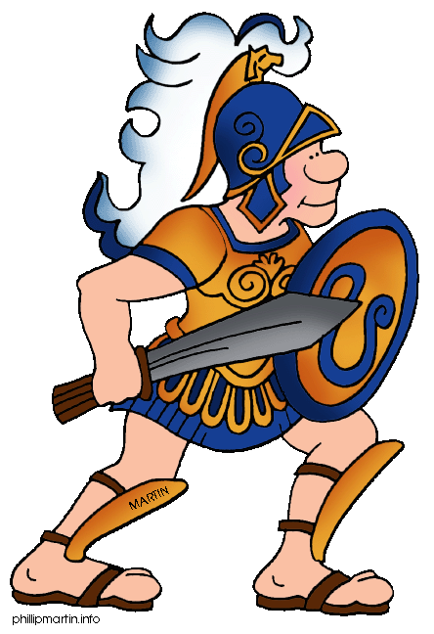
- Aby Filip upevnil své postavení v Řecku, vyhlásil válečné tažení proti odvěkému nepříteli Řecka – PERSII.
ALEXANDR MAKEDONSKÝ
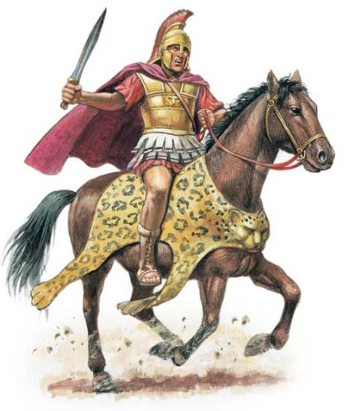
- nastoupil na trůn ve 20 letech po svém otci Filipovi a pokračoval v jeho plánu na dobytí Persie.
TAŽENÍ DO PERSIE
- po porážce Peršanů v bitvě u Gráníku, ovládl Malou Asii
- po bitvě u Issu (333 př.n.l.) byli Peršané i s králem DAREIEM III. zahnáni na útěk
- v Egyptě byl vítán jako osvoboditel a byl prohlášen za faraona, založil zde město ALEXANDRII.
PORÁŽKA PERSIE
Bukefal
- Persie byla definitivně poražena v bitvě u GAUGAMEL
- Alexandr poté vstoupil do Babylonu, Persepole a pokračoval až k řece Indus. Při svém zpátečním tažení zemřel ve věku 32 let v Babylonu.
- Vytvořil největší říši, jaká do té doby existovala, proto bývá nazýván jako ALEXANDR MAKEDONSKÝ
HELÉNISTICKÉ ŘÍŠE A KONEC ŘECKÉ SAMOSTATNOSTI
- Alexandr Makedonský zemřel bez dědice, vlády v jednotlivých částech se ujali vojevůdců, ale říše se brzy rozpadla na tři menší říše: EGYPT (vláda Ptolemaiovců), SÝRIE (vláda Seleukovců), MAKEDONIE (vláda Antigonovců).
- Těmto říším se říkalo HELÉNISTICKÉ.
- Pojem HELÉNISMUS označuje kulturu, která vznikla smíšením řecké kultury s kulturou východních národů.
- V době vzniku helénistických říší začal sílit Řím, který později všechny říše ovládl. Rozhodující bitva se odehrála v roce 168 př.n.l. u Pyndy, Makedonie byla poražena a celé Řecko bylo připojeno k Římské říši.
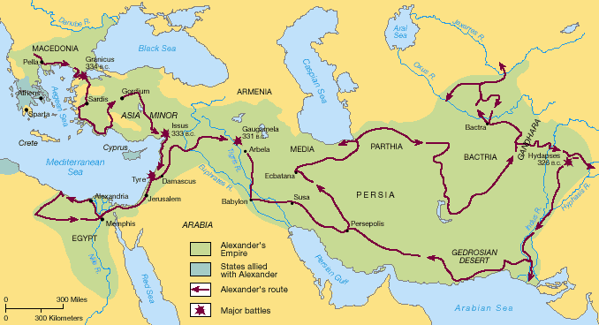
Tažení Alexandra Makedonského

